Приложение 1
к письму Волго-Вятского ГУ Банка России

Ссылки на QR-код и Интернет-ресурс анкеты
QR-код анкеты | Ссылка на Интернет-ресурс для анкеты
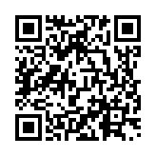 | http://www.cbr.ru/information_security/anketa/

